

**CÔNG TY CỔ PHẦN GIẢI PHÁP PHẦN MỀM TÀI CHÍNH**

**HỆ THỐNG GIAO DỊCH TPDN**

**Thiết kế hệ thống**

nội dung

1. Quy trình nghiệp vụ 3

1.1. Quy trình gửi lưu ký trái phiếu 3

1.1.1. Giao dịch gửi lưu ký trái phiếu - 2240 3

1.1.1.1. Nội dung giao dịch 3

- Trong đó các trường thông tin trong giao dịch như sau: 4

1.1.2. Giao dịch hủy hồ sơ lưu ký trái phiếu - 2230 5

1.1.2.1. Nội dung giao dịch 5

- Trong đó các trường thông tin trong giao dịch như sau: 6

# Quy trình nghiệp vụ

## Quy trình gửi lưu ký trái phiếu



### Giao dịch gửi lưu ký trái phiếu - 2240

#### Nội dung giao dịch

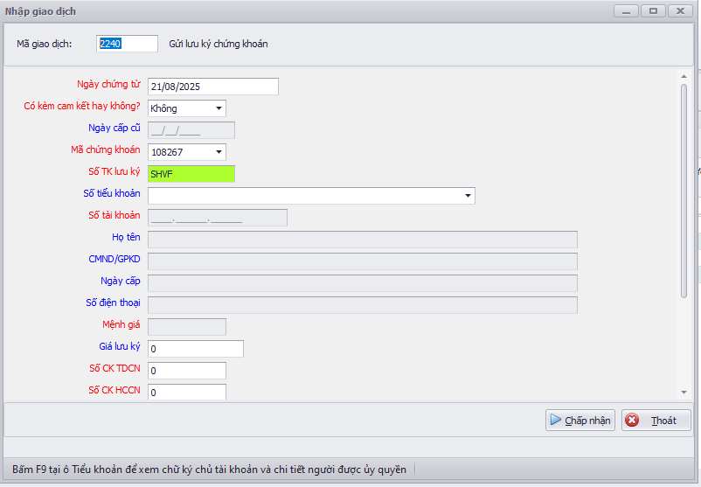

Trong đó các trường thông tin trong giao dịch như sau:

| **Tên trường** | **Kiểu dữ liệu** | **Điều kiện** | **Ghi chú** |
| --- | --- | --- | --- |
| Ngày chứng từ |  | Cho nhập baTPdate |  |
| Có kèm cam kết hay không |  |  | Lưu ký có kèm thay đổi thông tin ngày cấp CMT |
| Ngày cấp cũ |  | CMT thay đổi thông tin |  |
| Mã trái phiếu |  |  |  |
| Số tài khoản giao dịch |  |  |  |
| Họ tên |  | Hiển thị theo số TKGD |  |
| Số ĐKSH |  | Hiển thị theo số TKGD |  |
| Ngày cấp |  | Hiển thị theo số TKGD |  |
| Số Điện thoại |  | Hiển thị theo số TKGD |  |
| Mệnh giá |  | Hiển thị theo thông tin trái phiếu đã chọn ở trên |  |
| Giá lưu ký | Number | Cho nhập | Hàng đơn vị |
| Số TP TDCN | Number | Cho nhập | Hàng đơn vị |
| Số TP HCCN | Number | Cho nhập | Hàng đơn vị |
| Loại điều kiện |  |  |  |
| Ngày giao dịch trở lại |  |  |  |
| Số sổ/GĐKSH |  | Tự nhập |  |
| Mã đợt phát hành |  | Tự nhập |  |
| VSD code |  | Tự nhập |  |
| Diễn giải |  |  |  |

* Xử lý sau giao dịch
  + Giao dịch có make/check
  + Ghi nhận thông tin vào bảng SEDEPOSIT với status=’D’
  + Cập nhật tăng semast.deposit

### Giao dịch hủy hồ sơ lưu ký trái phiếu - 2230

#### Nội dung giao dịch

* Màn hình popup

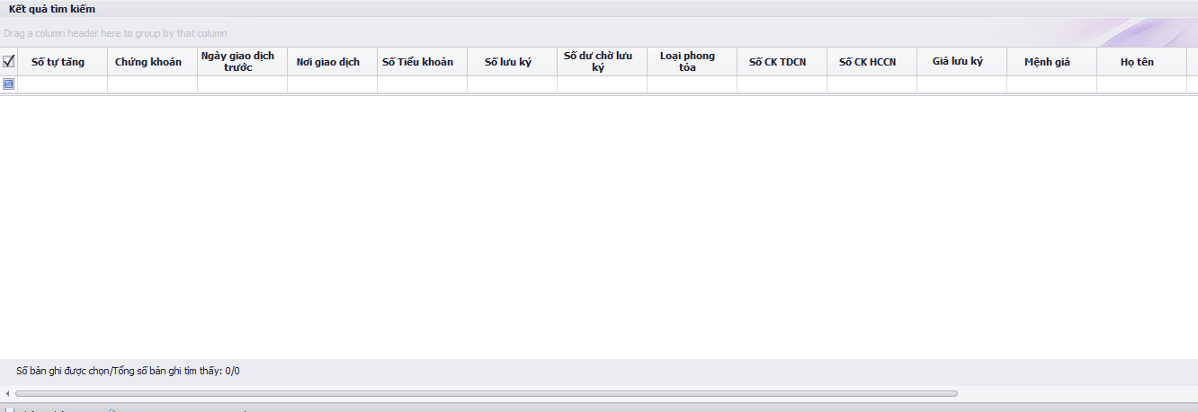

#### Trong đó các trường thông tin trong màn hình tìm kiếm như sau: tham khảo câu search SE2230

| **Tên trường** | **Kiểu dữ liệu** | **Điều kiện** | **Ghi chú** |
| --- | --- | --- | --- |
| Số tự tăng |  |  |  |
| Trái phiếu |  |  |  |
| Số lưu ký |  | Số tài khoản giao dịch |  |
| Số dư chờ lưu ký |  |  |  |
| Loại phong tỏa |  |  |  |
| Số TP TDCN |  |  |  |
| Số TP HCCN |  |  |  |
| Giá lưu ký |  |  |  |
| Mệnh giá |  |  |  |
| Họ tên |  |  |  |
| Địa chỉ |  |  |  |
| Số giấy tờ |  |  |  |
| Diễn giải |  |  |  |

* Từ màn hình popup cho gọi giao dịch 2230

Nội dung giao dịch:

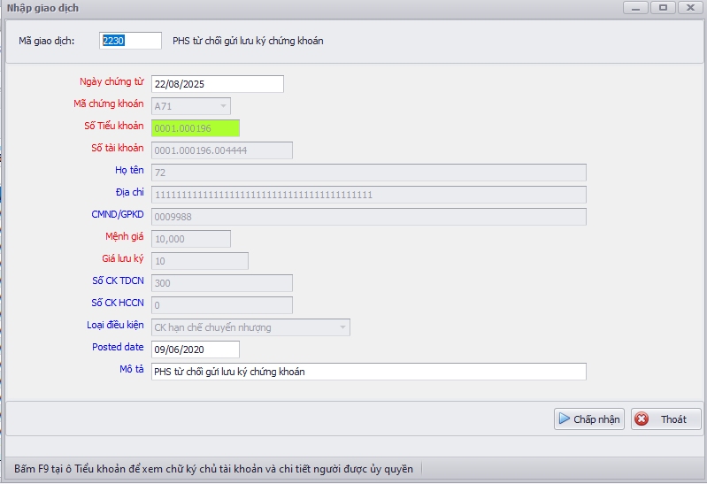

#### Trong đó các trường thông tin trong màn hình giao dịch:

| **Tên trường** | **Kiểu dữ liệu** | **Điều kiện** | **Ghi chú** |
| --- | --- | --- | --- |
| Số tự tăng |  |  |  |
| Mã trái phiếu |  |  |  |
| Số tài khoản |  | Số tài khoản giao dịch |  |
| Họ tên |  |  |  |
| Địa chỉ |  |  |  |
| CMND/GPKD |  |  |  |
| Mệnh giá |  |  |  |
| Giá lưu ký |  |  |  |
| Số TP TDCN |  |  |  |
| Số TP HCCN |  |  |  |
| Loại điều kiện |  |  |  |
| Tổng số lượng |  |  |  |

* Xử lý sau giao dịch
  + Giao dịch có make/check
  + Cập nhật thông tin vào bảng SEDEPOSIT status=’R’
  + Cập nhật giảm semast.deposit

### Giao dịch Gửi sơ lưu ký trái phiếu LÊN VSD - 2241

#### Nội dung giao dịch

* Màn hình popup

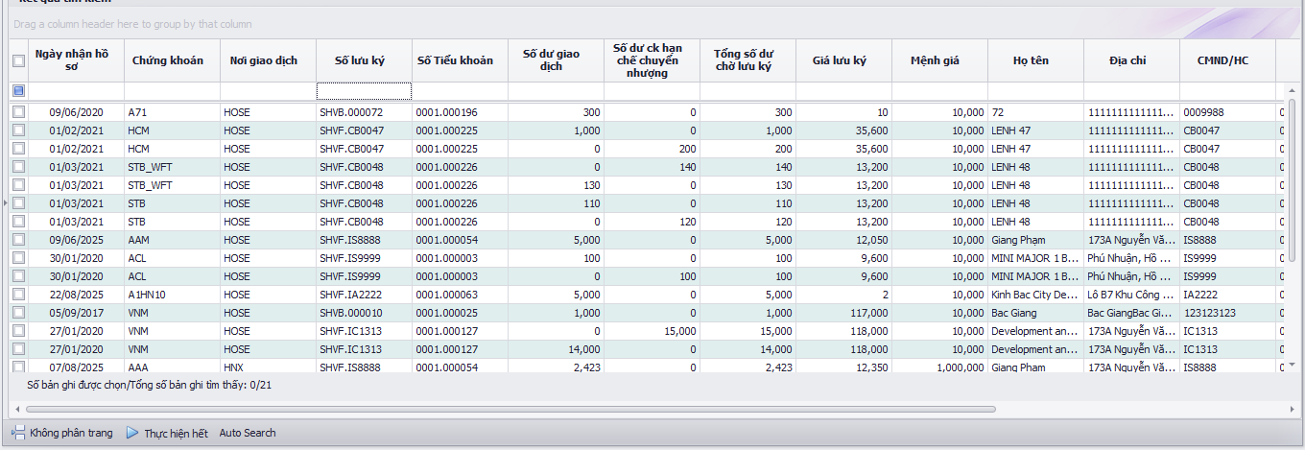

#### Trong đó các trường thông tin trong màn hình tìm kiếm như sau: tham khảo câu search SE2241

| **Tên trường** | **Kiểu dữ liệu** | **Điều kiện** | **Ghi chú** |
| --- | --- | --- | --- |
| Ngày nhận hồ sơ |  |  |  |
| Trái phiếu |  |  |  |
| Nơi giao dịch |  |  |  |
| Số tài khoản lưu ký |  | Số tài khoản giao dịch/custodycd |  |
| Số dư giao dịch |  | Số dư giao dịch |  |
| Số dư TP hạn chế chuyển nhượng |  | Số dư hạn chế chuyển nhượng |  |
| Tổng số dư chờ lưu ký |  | Tổng = Số dư giao dịch + Số dư hạn chế chuyển nhượng |  |
| Giá lưu ký |  | Lấy từ **sedeposit** |  |
| Mệnh giá |  | Assetdtl.parvalue |  |
| Họ tên |  | Lấy theo custodycd |  |
| Địa chỉ |  | Lấy theo custodycd |  |
| CMND/HC |  | Lấy theo custodycd |  |

* Từ màn hình popup cho gọi giao dịch 2241 – lấy thông tin từ SEDEPOSIT

Nội dung giao dịch:

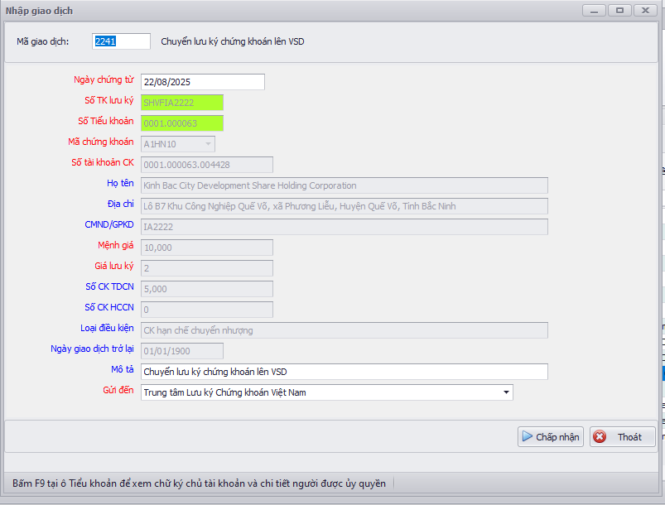

#### Trong đó các trường thông tin trong màn hình giao dịch:

| **Tên trường** | **Kiểu dữ liệu** | **Điều kiện** | **Ghi chú** |
| --- | --- | --- | --- |
| Số tự tăng |  |  |  |
| Số TK lưu ký |  | Số tài khoản giao dịch |  |
| Mã trái phiếu |  |  |  |
| Họ tên |  |  |  |
| Địa chỉ |  |  |  |
| Mã TP |  |  |  |
| Tên TP |  |  |  |
| Loại |  |  |  |
| CMND/GPKD |  |  |  |
| Ngày cấp |  |  |  |
| Mệnh giá |  |  |  |
| Giá lưu ký |  |  |  |
| Số TP TDCN |  |  |  |
| Số TP HCCN |  |  |  |
| Loại điều kiện |  |  |  |
| Ngày giao dịch trở lại |  |  |  |
| Số lượng TP chờ giao dịch |  |  |  |
| Số lượng |  |  |  |
| Ngày chuyển |  |  |  |
| VSD code |  |  |  |
| Mô tả |  |  |  |
| Mã đợt phát hành |  |  |  |
| Gửi đến |  |  |  |

* Xử lý sau giao dịch
  + Giao dịch có make/check
  + Cập nhật thông tin vào bảng SEDEPOSIT status=’S’
  + Cập nhật giảm semast.deposit
  + Cập nhật tăng semast .SENDDEPOSIT

### Giao dịch VSD từ chối lưu ký trái phiếu - 2231

#### Nội dung giao dịch

* Màn hình popup

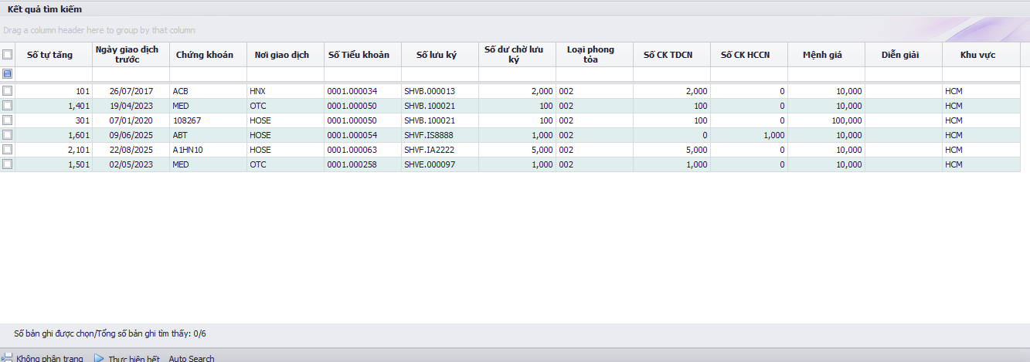

#### Trong đó các trường thông tin trong màn hình tìm kiếm như sau: tham khảo câu search SE2231

| **Tên trường** | **Kiểu dữ liệu** | **Điều kiện** | **Ghi chú** |
| --- | --- | --- | --- |
| Số lưu ký |  | Số tài khoản giao dịch/custodycd |  |
| Số dư chờ lưu ký |  |  |  |
| Loại phong tỏa |  |  |  |
| Số TP TDCN |  | Số dư giao dịch |  |
| Số TP HCCN |  | Số dư hạn chế chuyển nhượng |  |
| Mệnh giá |  | Assetdtl.parvalue |  |
| Diễn giải |  |  |  |
| Khu vực |  |  |  |

* Từ màn hình popup cho gọi giao dịch 2231 – lấy thông tin từ SEDEPOSIT

Nội dung giao dịch:

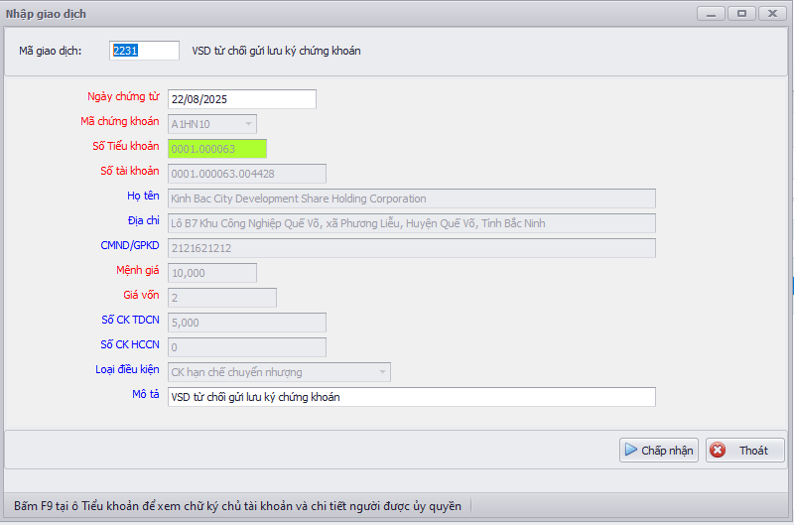

#### Trong đó các trường thông tin trong màn hình giao dịch:

| **Tên trường** | **Kiểu dữ liệu** | **Điều kiện** | **Ghi chú** |
| --- | --- | --- | --- |
| Số tự tăng |  |  |  |
| Mã trái phiếu |  | Assetdtl.symbol |  |
| Số tài khoản |  | Số tài khoản giao dịch/cfmast.custodycd |  |
| Họ tên |  | Theo trường cfmast.custodycd |  |
| Địa chỉ |  | Theo trường cfmast.custodycd |  |
| CMND/GPKD |  | Theo trường cfmast.custodycd |  |
| Mệnh giá |  | Assetdtl.parvalue |  |
| Giá vốn |  | Giá lưu ký |  |
| Số lượng |  | Tổng số lượng lưu ký |  |
| Số TP TDCN |  | Số TP tự do chuyển nhượng |  |
| Số TP HCCN |  | Số TP hạn chế chuyển nhượng |  |
| Loại điều kiện |  |  |  |
| Mô tả |  |  |  |

* Xử lý sau giao dịch
  + Giao dịch có make/CHECK
  + Cập nhật thông tin vào bảng SEDEPOSIT status=’D’
  + Cập nhật tăng semast.deposit
  + Cập nhật giảm semast .SENDDEPOSIT

### Giao dịch Hoàn tất lưu ký trái phiếu - 2246

#### Nội dung giao dịch

* Màn hình popup

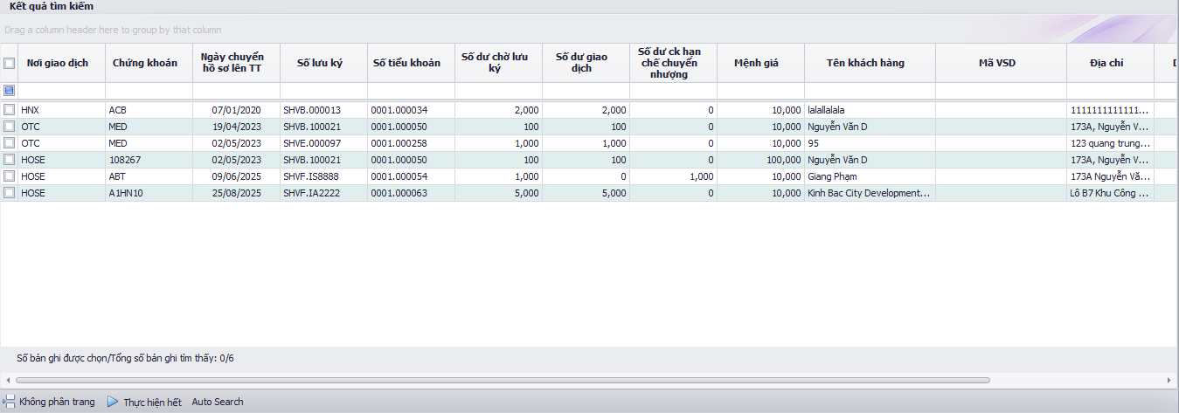

#### Trong đó các trường thông tin trong màn hình tìm kiếm như sau: tham khảo câu search SE2231

| **Tên trường** | **Kiểu dữ liệu** | **Điều kiện** | **Ghi chú** |
| --- | --- | --- | --- |
| Nơi giao dịch |  |  |  |
| Trái phiếu |  |  |  |
| Ngày chuyển hồ sơ lên TT |  |  |  |
| Số lưu ký |  | Số tài khoản giao dịch/custodycd |  |
| Số dư chờ lưu ký |  | Số dư giao dịch + Số dư TP hạn chế chuyển nhượng |  |
| Số dư giao dịch |  | Số dư giao dịch |  |
| Số dư TP hạn chế chuyển nhượng |  | Số dư TP hạn chế chuyển nhượng |  |
| Mệnh giá |  | Assetdtl.parvalue |  |
| Tên khách hàng |  | Lấy theo custodycd |  |
| Mã VSD |  |  |  |
| Địa chỉ |  | Lấy theo custodycd |  |
| Diễn giải |  |  |  |

* Từ màn hình popup cho gọi giao dịch 2246 – lấy thông tin từ SEDEPOSIT

Nội dung giao dịch:

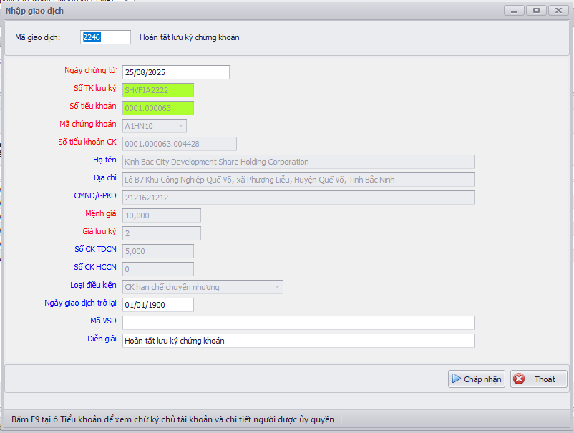

#### Trong đó các trường thông tin trong màn hình giao dịch:

| **Tên trường** | **Kiểu dữ liệu** | **Điều kiện** | **Ghi chú** |
| --- | --- | --- | --- |
| Số tự tăng |  |  |  |
| Số TK lưu ký |  | Số tài khoản giao dịch/cfmast.custodycd |  |
| Mã trái phiếu |  | Theo trường cfmast.custodycd |  |
| Họ tên |  | Theo trường cfmast.custodycd |  |
| Địa chỉ |  | Theo trường cfmast.custodycd |  |
| CMND/GPKD |  | Theo trường cfmast.custodycd |  |
| Mệnh giá |  | Assetdtl.parvalue |  |
| Giá lưu ký |  | Sedeposit. DEPOSITPRICE |  |
| Số TP TDCN |  | Số TP tự do chuyển nhượng |  |
| Số TP HCCN |  | Số dư TP hạn chế chuyển nhượng |  |
| Loại điều kiện |  |  |  |
| Mã VSD |  |  |  |
| Diễn giải |  |  |  |

* Xử lý sau giao dịch
  + Giao dịch có make/check
  + Cập nhật thông tin vào bảng SEDEPOSIT status=’C’
  + Cập nhật giảm semast .SENDDEPOSIT
  + Cập nhật tăng semast.trade/semast.blocked

## Quy trình rút lưu ký trái phiếu



### Giao dịch yêu cầu rút lưu ký trái phiếu - 2200

#### Nội dung giao dịch

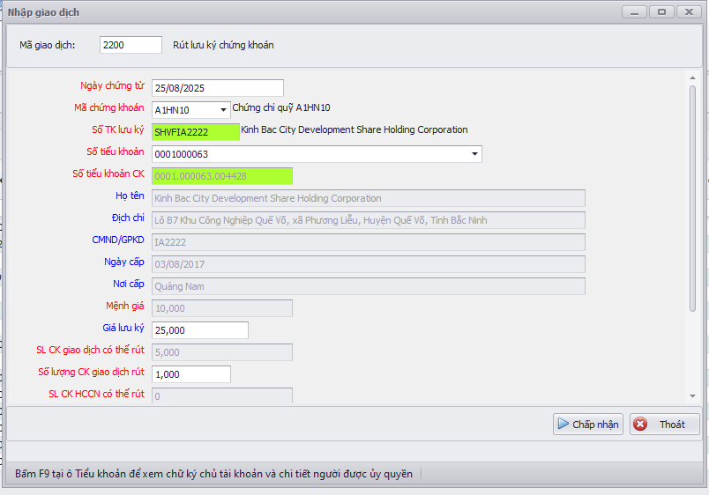

Trong đó các trường thông tin trong giao dịch như sau:

| **Tên trường** | **Kiểu dữ liệu** | **Điều kiện** | **Ghi chú** |
| --- | --- | --- | --- |
| Mã trái phiếu |  | NSD tự nhập |  |
| Tên trái phiếu |  | Tự động hiển thị tên theo Mã trái phiếu |  |
| Số TK lưu ký |  | Số tk giao dịch/custodycd |  |
| Họ tên |  | Hiển thị theo số TKGD |  |
| Địch chỉ |  | Hiển thị theo số TKGD |  |
| CMND/GPKD |  | Hiển thị theo số TKGD |  |
| Ngày cấp |  | Hiển thị theo số TKGD |  |
| Nơi cấp |  | Hiển thị theo số TKGD |  |
| Mệnh giá | Number | Cho nhập | Hàng đơn vị |
| Giá lưu ký | Number | Cho nhập | Hàng đơn vị |
| SL TP giao dịch có thể rút | Number | Hiển thị mặc định theo số dư TP đang available  (=semast.trade-semast.secured) | Hàng đơn vị |
| Số lượng TP giao dịch rút |  | Cho nhập |  |
| SL TP HCCN có thể rút |  | Hiển thị mặc định theo số dư TP HCCN  (=semast.blocked) |  |
| Số lượng TP HCCN rút |  | Cho nhập |  |
| Tổng cộng |  | Tổng số rút = Số lượng TP giao dịch rút + Số lượng TP HCCN rút |  |
| Diễn giải |  |  |  |

* Xử lý sau giao dịch
  + Giao dịch có make/check
  + Cập nhật giảm semast.trade tương ứng số dư HCCN rút, semast. blocked tương ứng số dư HCCN rút
  + Cập nhật tăng semast. WITHDRAW, BLOTPWITHDRAW tương ứng số dư giao dịch và HCCN ở trên
  + Đồng thời insert thông tin vào bảng sewithdrawdtl với status=’P’

### Giao dịch Gửi hồ sơ yêu cầu rút lưu ký trái phiếu lên VSD - 2292

#### Nội dung giao dịch

* Giao dịch thực hiện qua màn hình popup

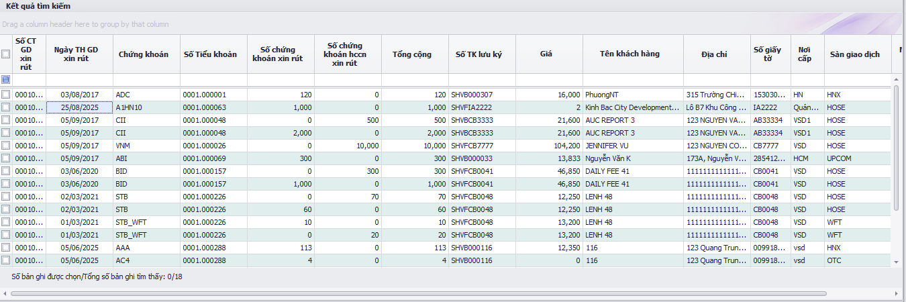

Trong đó các trường thông tin trong phần tìm kiếm như sau:

| **Tên trường** | **Kiểu dữ liệu** | **Điều kiện** | **Ghi chú** |
| --- | --- | --- | --- |
| Ngày TH GD xin rút |  | Ngày đăng ký rút sewithdrawdtl.txdate |  |
| Số CT GD xin rút |  | Số chứng từ đăng ký rút sewithdrawdtl.txnum |  |
| Trái phiếu |  | Mã trái phiếu |  |
| Tổng cộng |  | Tổng số dư yêu cầu rút= Số trái phiếu hccn xin rút + Số trái phiếu xin rút |  |
| Số trái phiếu hccn xin rút |  | Số trái phiếu hccn xin rút sewithdrawdtl .BLOTPWITHDRAW |  |
| Số trái phiếu xin rút |  | Số trái phiếu tự do chuyển nhượng xin rút  Sewithdrawdtl.WITHDRAW |  |
| Số TK lưu ký |  | Số tài khoản giao dịch của KH: custodycd |  |
| Giá |  | Sewithdrawdtl.PRICE |  |
| Tên khách hàng |  | Hiển thị mặc định theo custodycd |  |
| Địa chỉ |  | Hiển thị mặc định theo custodycd |  |
| Số giấy tờ |  | Hiển thị mặc định theo custodycd |  |
| Nơi cấp |  | Hiển thị mặc định theo custodycd |  |
| Sàn giao dịch |  |  |  |

* Từ màn hình popup nhấn thực hiện sinh giao dịch 2292

Nội dung giao dịch

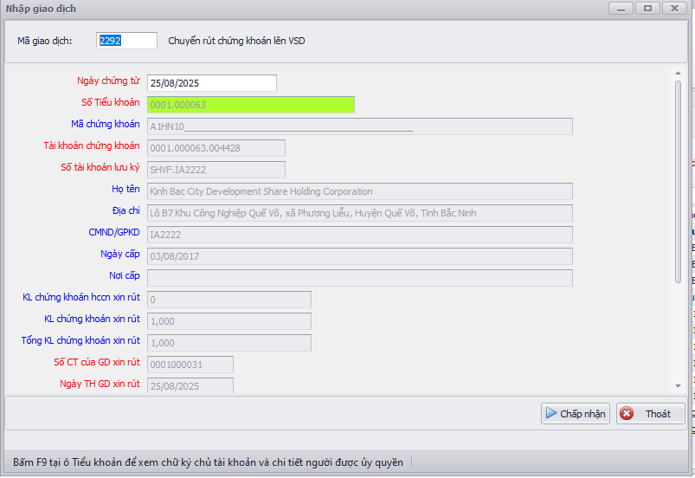

* Trong đó các trường thông tin trên giao dịch như sau:

| **Tên trường** | **Kiểu dữ liệu** | **Điều kiện** | **Ghi chú** |
| --- | --- | --- | --- |
| Mã trái phiếu |  | Mã tài sản |  |
| Số tài khoản lưu ký |  | Số tài khoản giao dịch của KH: custodycd |  |
| Họ tên |  | Hiển thị mặc định theo custodycd |  |
| Địa chỉ |  | Hiển thị mặc định theo custodycd |  |
| CMND/GPKD |  | Hiển thị mặc định theo custodycd |  |
| Ngày cấp |  | Hiển thị mặc định theo custodycd |  |
| Nơi cấp |  | Hiển thị mặc định theo custodycd |  |
| KL trái phiếu hccn xin rút |  | Số dư tài sản hạn chế chuyển nhượng yêu cầu rút |  |
| KL trái phiếu xin rút |  | Số dư tài sản tự do chuyển nhượng yêu cầu rút |  |
| Tổng KL trái phiếu xin rút |  | Tổng khối lượng = KL trái phiếu hccn xin rút + Tổng KL trái phiếu xin rút |  |
| Ngày TH GD xin rút |  | Ngày thực hiện giao dịch 2200: sewithdrawdtl.TXDATE |  |
| Số CT của GD xin rút |  | Số chứng từ của giao dịch 2200 sewithdrawdtl.Txnum |  |

* Xử lý sau giao dịch
  + Giao dịch có make/check
  + Cập nhật sewithdrawdtl.status =’A’

### Ngân hàng hủy Giao dịch yêu cầu rút lưu ký trái phiếu lên VSD - 2293

#### Nội dung giao dịch

* Giao dịch thực hiện qua màn hình popup

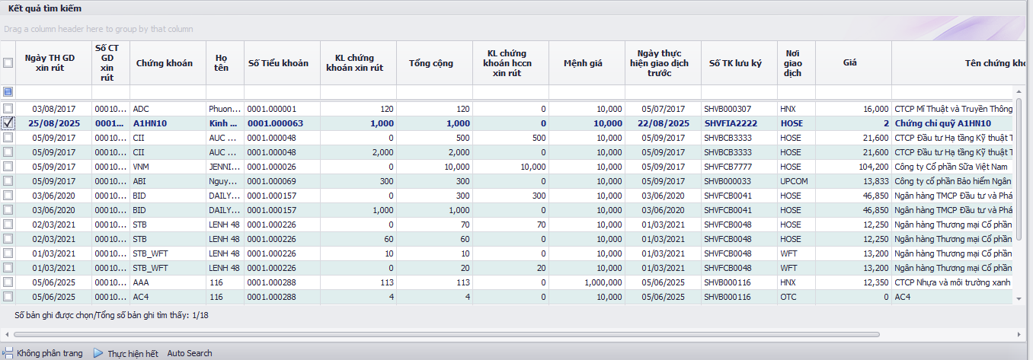

Trong đó các trường thông tin trong phần tìm kiếm như sau:

| **Tên trường** | **Kiểu dữ liệu** | **Điều kiện** | **Ghi chú** |
| --- | --- | --- | --- |
| Ngày TH GD xin rút |  | Ngày đăng ký rút sewithdrawdtl.txdate |  |
| Số CT GD xin rút |  | Số chứng từ đăng ký rút sewithdrawdtl.txnum |  |
| Trái phiếu |  | Mã trái phiếu |  |
| Số TK lưu ký |  | Số tài khoản giao dịch của KH: custodycd |  |
| Họ tên |  | Tổng số dư yêu cầu rút= Số trái phiếu hccn xin rút + Số trái phiếu xin rút |  |
| KL trái phiếu xin rút |  | Số trái phiếu tự do chuyển nhượng xin rút  Sewithdrawdtl.WITHDRAW |  |
| Tổng cộng |  | Tổng cộng = KL trái phiếu xin rút + KL trái phiếu hccn xin rút |  |
| Mệnh giá |  | Assetdtl.parvalue |  |
| KL trái phiếu hccn xin rút |  | Số trái phiếu hccn xin rút sewithdrawdtl .BLOTPWITHDRAW |  |
| Ngày thực hiện giao dịch yêu cầu rút |  | Sewithdrawdtl.txdate |  |
| Nơi giao dịch |  |  |  |
| Giá |  | Sewithdrawdtl.price |  |
| Tên trái phiếu |  | Assetdtl.fullname |  |
| Số giấy tờ |  |  |  |

* Từ màn hình popup nhấn thực hiện sinh giao dịch 2293

Nội dung giao dịch

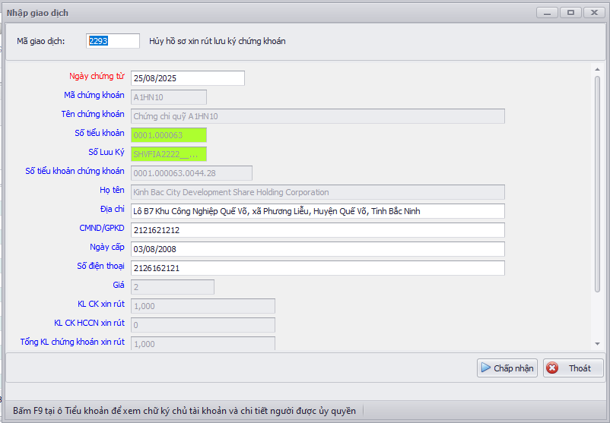

* Trong đó các trường thông tin trên giao dịch như sau:

| **Tên trường** | **Kiểu dữ liệu** | **Điều kiện** | **Ghi chú** |
| --- | --- | --- | --- |
| Ngày TH GD xin rút |  | Ngày đăng ký rút sewithdrawdtl.txdate |  |
| Số CT GD xin rút |  | Số chứng từ đăng ký rút sewithdrawdtl.txnum |  |
| Trái phiếu |  | Mã trái phiếu |  |
| Số TK lưu ký |  | Số tài khoản giao dịch của KH: custodycd |  |
| Họ tên |  | Tổng số dư yêu cầu rút= Số trái phiếu hccn xin rút + Số trái phiếu xin rút |  |
| KL trái phiếu xin rút |  | Số trái phiếu tự do chuyển nhượng xin rút  Sewithdrawdtl.WITHDRAW |  |
| Tổng cộng |  | Tổng cộng = KL trái phiếu xin rút + KL trái phiếu hccn xin rút |  |
| Mệnh giá |  | Assetdtl.parvalue |  |
| KL trái phiếu hccn xin rút |  | Số trái phiếu hccn xin rút sewithdrawdtl .BLOTPWITHDRAW |  |
| Ngày thực hiện giao dịch yêu cầu rút |  | Sewithdrawdtl.txdate |  |
| Nơi giao dịch |  |  |  |
| Giá |  | Sewithdrawdtl.price |  |
| Tên trái phiếu |  | Assetdtl.fullname |  |
| Số giấy tờ |  |  |  |

* Xử lý sau giao dịch
  + Giao dịch có make/check
  + Cập nhật sewithdrawdtl.status =’R’
  + Cập nhật tăng semast.trade tương ứng số dư HCCN rút, semast. blocked tương ứng số dư HCCN rút
  + Cập nhật giảm semast. WITHDRAW, BLOTPWITHDRAW tương ứng số dư giao dịch và HCCN ở trên

### VSD hủy Giao dịch yêu cầu rút lưu ký trái phiếu - 2294

#### Nội dung giao dịch

* Giao dịch thực hiện qua màn hình popup

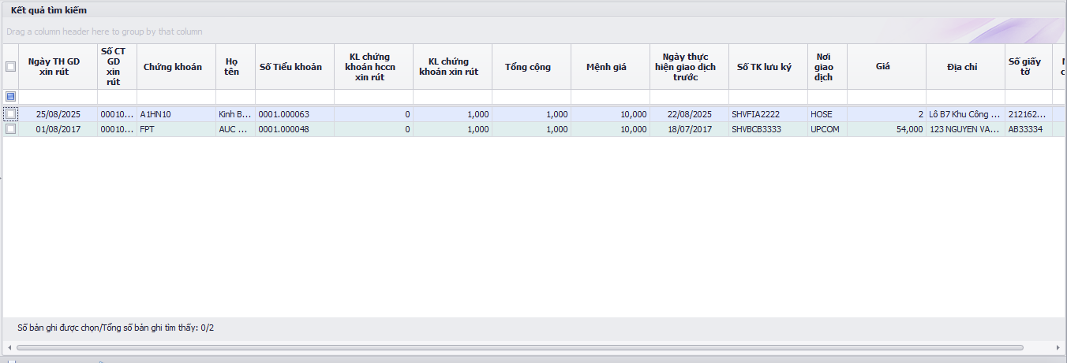

Trong đó các trường thông tin trong phần tìm kiếm như sau:

| **Tên trường** | **Kiểu dữ liệu** | **Điều kiện** | **Ghi chú** |
| --- | --- | --- | --- |
| Ngày TH GD xin rút |  | Ngày đăng ký rút sewithdrawdtl.txdate |  |
| Số CT GD xin rút |  | Số chứng từ đăng ký rút sewithdrawdtl.txnum |  |
| Tài sản |  | Mã tài sản/assetdtl.symbol |  |
| Số tài khoản |  | Số tài khoản giao dịch của KH: custodycd |  |
| Họ tên |  | Lấy theo thông tin custodycd |  |
| KL trái phiếu hccn xin rút |  | Số trái phiếu hccn xin rút sewithdrawdtl .BLOTPWITHDRAW |  |
| KL trái phiếu xin rút |  | Số trái phiếu tự do chuyển nhượng xin rút  Sewithdrawdtl.WITHDRAW |  |
| Tổng cộng |  | Tổng cộng= KL trái phiếu hccn xin rút + KL trái phiếu xin rút |  |
| Mệnh giá |  | Assetdtl.parvalue |  |
| Ngày thực hiện giao dịch rút |  | Sewithdrawdtl.txdate |  |
| Nơi giao dịch |  |  |  |
| Giá |  | Sewithdrawdtl.price |  |

* Từ màn hình popup nhấn thực hiện sinh giao dịch 2294

Nội dung giao dịch

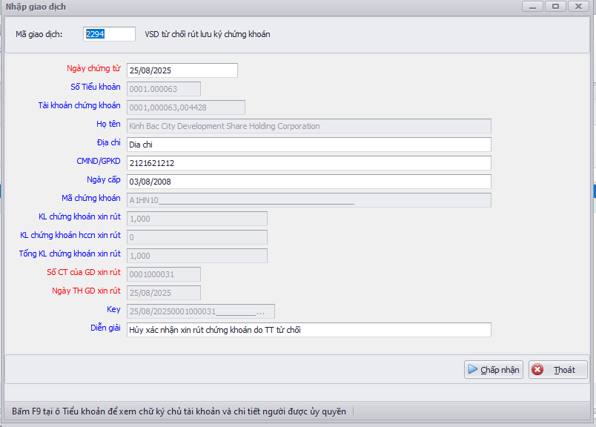

* Trong đó các trường thông tin trên giao dịch như sau:

| **Tên trường** | **Kiểu dữ liệu** | **Điều kiện** | **Ghi chú** |
| --- | --- | --- | --- |
| Mã trái phiếu |  | Mã tài sản |  |
| Số tài khoản lưu ký |  | Số tài khoản giao dịch của KH: custodycd |  |
| Họ tên |  | Hiển thị mặc định theo custodycd |  |
| Địa chỉ |  | Hiển thị mặc định theo custodycd |  |
| CMND/GPKD |  | Hiển thị mặc định theo custodycd |  |
| Ngày cấp |  | Hiển thị mặc định theo custodycd |  |
| Nơi cấp |  | Hiển thị mặc định theo custodycd |  |
| KL trái phiếu hccn xin rút |  | Số dư tài sản hạn chế chuyển nhượng yêu cầu rút |  |
| KL trái phiếu xin rút |  | Số dư tài sản tự do chuyển nhượng yêu cầu rút |  |
| Tổng KL trái phiếu xin rút |  | Tổng khối lượng = KL trái phiếu hccn xin rút + Tổng KL trái phiếu xin rút |  |
| Ngày TH GD xin rút |  | Ngày thực hiện giao dịch 2200: sewithdrawdtl.TXDATE |  |
| Số CT của GD xin rút |  | Số chứng từ của giao dịch 2200 sewithdrawdtl.Txnum |  |

* Xử lý sau giao dịch
  + Giao dịch có make/check
  + Cập nhật sewithdrawdtl.status =’P’

### Hoàn tất giao dịch yêu cầu rút lưu ký trái phiếu - 2201

#### Nội dung giao dịch

* Giao dịch thực hiện qua màn hình popup

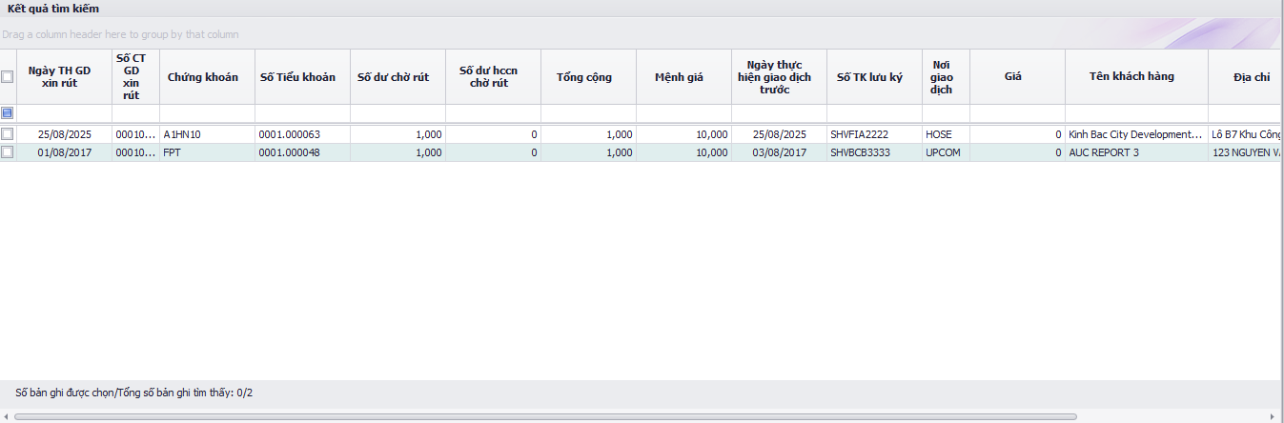

Trong đó các trường thông tin trong phần tìm kiếm như sau:

| **Tên trường** | **Kiểu dữ liệu** | **Điều kiện** | **Ghi chú** |
| --- | --- | --- | --- |
| Ngày TH GD xin rút |  | Ngày đăng ký rút sewithdrawdtl.txdate |  |
| Số CT GD xin rút |  | Số chứng từ đăng ký rút sewithdrawdtl.txnum |  |
| Tài sản |  | Mã tài sản/assetdtl.symbol |  |
| Số tài khoản |  | Số tài khoản giao dịch của KH: custodycd |  |
| Họ tên |  | Lấy theo thông tin custodycd |  |
| KL trái phiếu hccn xin rút |  | Số trái phiếu hccn xin rút sewithdrawdtl .BLOTPWITHDRAW |  |
| KL trái phiếu xin rút |  | Số trái phiếu tự do chuyển nhượng xin rút  Sewithdrawdtl.WITHDRAW |  |
| Tổng cộng |  | Tổng cộng= KL trái phiếu hccn xin rút + KL trái phiếu xin rút |  |
| Mệnh giá |  | Assetdtl.parvalue |  |
| Ngày thực hiện giao dịch rút |  | Sewithdrawdtl.txdate |  |
| Nơi giao dịch |  |  |  |
| Giá |  | Sewithdrawdtl.price |  |

* Từ màn hình popup nhấn thực hiện sinh giao dịch 2201

Nội dung giao dịch

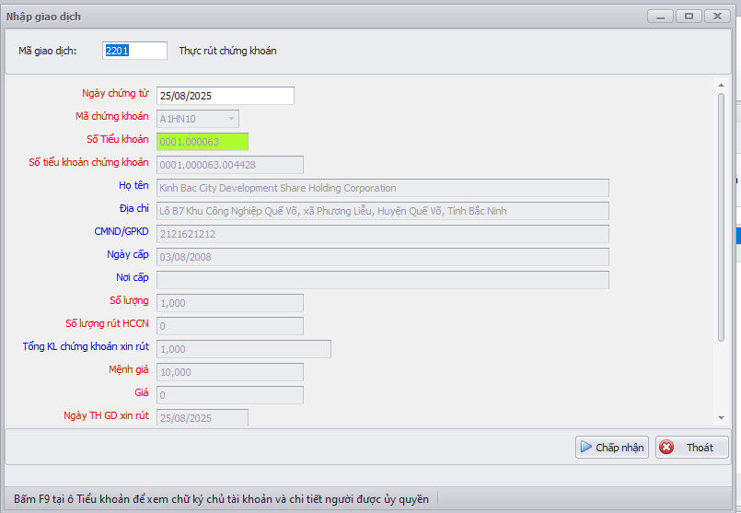

* Trong đó các trường thông tin trên giao dịch như sau:

| **Tên trường** | **Kiểu dữ liệu** | **Điều kiện** | **Ghi chú** |
| --- | --- | --- | --- |
| Mã trái phiếu |  | Mã tài sản |  |
| Số tài khoản lưu ký |  | Số tài khoản giao dịch của KH: custodycd |  |
| Họ tên |  | Hiển thị mặc định theo custodycd |  |
| Địa chỉ |  | Hiển thị mặc định theo custodycd |  |
| CMND/GPKD |  | Hiển thị mặc định theo custodycd |  |
| Ngày cấp |  | Hiển thị mặc định theo custodycd |  |
| Nơi cấp |  | Hiển thị mặc định theo custodycd |  |
| KL trái phiếu hccn xin rút |  | Số dư tài sản hạn chế chuyển nhượng yêu cầu rút |  |
| KL trái phiếu xin rút |  | Số dư tài sản tự do chuyển nhượng yêu cầu rút |  |
| Tổng KL trái phiếu xin rút |  | Tổng khối lượng = KL trái phiếu hccn xin rút + Tổng KL trái phiếu xin rút |  |
| Ngày TH GD xin rút |  | Ngày thực hiện giao dịch 2200: sewithdrawdtl.TXDATE |  |
| Số CT của GD xin rút |  | Số chứng từ của giao dịch 2200 sewithdrawdtl.Txnum |  |

* Xử lý sau giao dịch
  + Giao dịch có make/check
  + Cập nhật sewithdrawdtl.status =’C’
  + Cập nhật giảm semast.withdraw

## Quy trình chuyển khoản TP ra ngoài/ TP toàn bộ TP không đóng tài khoản



### Giao dịch yêu cầu chuyển khoản tài sản - 2244

#### Nội dung giao dịch

* Giao dịch thực hiện qua màn hình popup

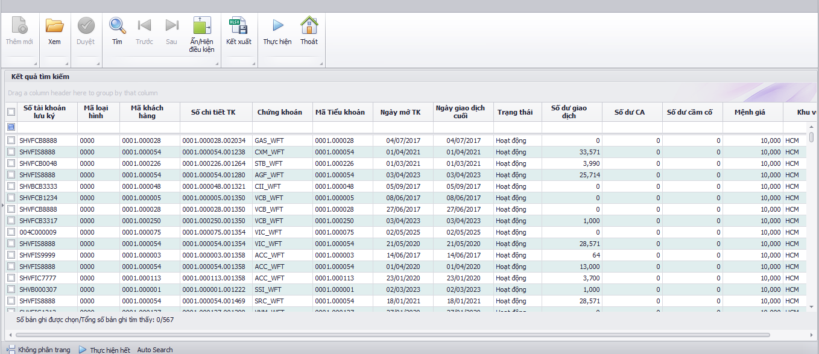

Trong đó các trường thông tin trong phần tìm kiếm như sau:

| **Tên trường** | **Kiểu dữ liệu** | **Điều kiện** | **Ghi chú** |
| --- | --- | --- | --- |
| Số tài khoản lưu ký |  | Số tài khoản giao dịch của KH: custodycd |  |
| Mã tài sản |  | Hiển thị theo danh sách tài sản KH đang sở hữu |  |
| Số dư giao dịch |  | KL trái phiếu giao dịch/semast.trade |  |
| Số dư hạn chế chuyển nhượng |  | KL trái phiếu hạn chế chuyển nhượng/semast.blocked |  |
| Số dư trái phiếu quyền |  | Số dư trái phiếu quyền chờ nhận về |  |

* Từ màn hình popup nhấn thực hiện sinh giao dịch 2244

Nội dung giao dịch

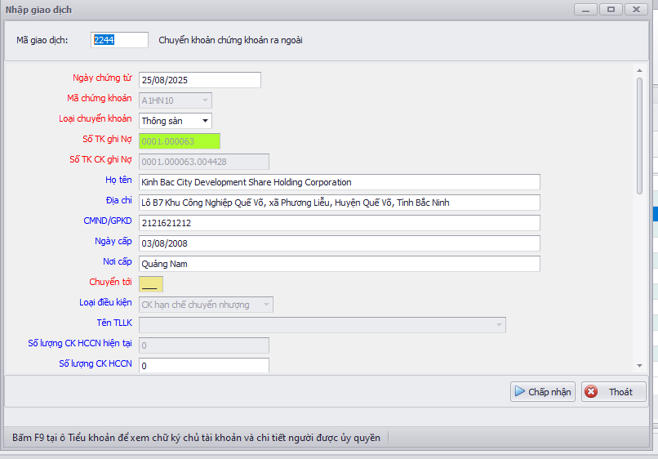

* Trong đó các trường thông tin trên giao dịch như sau:

| **Tên trường** | **Kiểu dữ liệu** | **Điều kiện** | **Ghi chú** |
| --- | --- | --- | --- |
| Mã trái phiếu |  | Mã tài sản/assetdtl.symbol |  |
| Loại chuyển khoản |  | Số tài khoản giao dịch của KH: custodycd |  |
| Số TK giao dịch |  | Số tài khoản giao dịch custodycd |  |
| Họ tên |  | Hiển thị mặc định theo custodycd |  |
| Địa chỉ |  | Hiển thị mặc định theo custodycd |  |
| CMND/GPKD |  | Hiển thị mặc định theo custodycd |  |
| Ngày cấp |  | Hiển thị mặc định theo custodycd |  |
| Nơi cấp |  | Hiển thị mặc định theo custodycd |  |
| Chuyển tới |  | Combo box cho chọn Mã CTY TP chuyển tới + Tên cty |  |
| Loại điều kiện |  | Mặc định bằng: TP hạn chế chuyển nhượng |  |
| Số lượng TP HCCN hiện tại |  | Semast.blocked |  |
| Số lượng TP HCCN |  | Cho nhập ko được lớn hơn Semast.blocked |  |
| SL giao dịch hiện tại |  | Semast.trade – semast.secured |  |
| Số lượng giao dịch |  | Cho nhập không được lớn hơn Semast.trade – semast.secured |  |
| Số lượng CA gốc |  |  |  |
| Số lượng CA chuyển |  |  |  |
| Số tài khoản nhận |  | Cho nhập custodycd hoặc bỏ trống |  |
| Nơi nhận |  | Combo box có 2 giá trị: Cùng công ty và khác công ty |  |
| Diễn giải |  |  |  |

* Xử lý sau giao dịch
  + Giao dịch có make/check
  + Cập nhật giảm semast.trade tương ứng số chuyển TP tự do
  + Cập nhật tăng semast.withdraw tương ứng số chuyển TP tự do
  + Cập nhật giảm semast.blocked tương ứng số chuyển TP tự do
  + Cập nhật tăng semast. BLOTPWITHDRAW tương ứng số chuyển TP tự do
  + Cập nhật thông tin yêu cầu chờ chuyển khoản lưu ký vào bảng SESENDOUT với status=’N’

### Giao dịch từ chối yêu cầu chuyển khoản tài sản - 2254

#### Nội dung giao dịch

* Giao dịch thực hiện qua màn hình popup

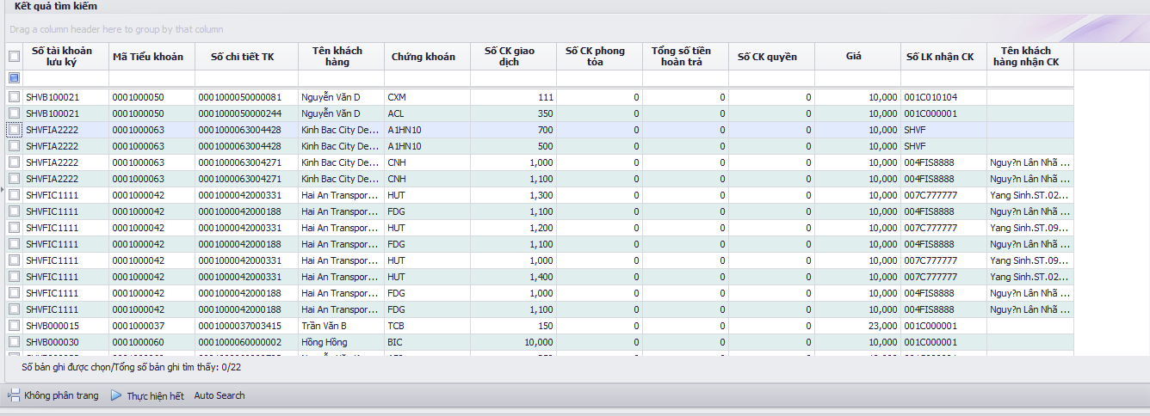

Trong đó các trường thông tin trong phần tìm kiếm như sau:

| **Tên trường** | **Kiểu dữ liệu** | **Điều kiện** | **Ghi chú** |
| --- | --- | --- | --- |
| Số tài khoản lưu ký |  | Số tài khoản giao dịch của KH: custodycd |  |
| Tên khách hàng |  | Hiển thị theo custodycd |  |
| Mã tài sản |  | Mã tài sản + Tên tài khoản |  |
| Số TP giao dịch |  | SESENDOUT.trade |  |
| Số TP phong tỏa |  | SESENDOUT .blocked |  |
| Số TP quyền |  | SESENDOUT.CAQTTY |  |
| Giá |  | SESENDOUT.PRICE |  |
| Số LK nhận TP |  | SESENDOUT.RECUSTODYCD |  |

* Từ màn hình popup nhấn thực hiện sinh giao dịch 2254

Nội dung giao dịch

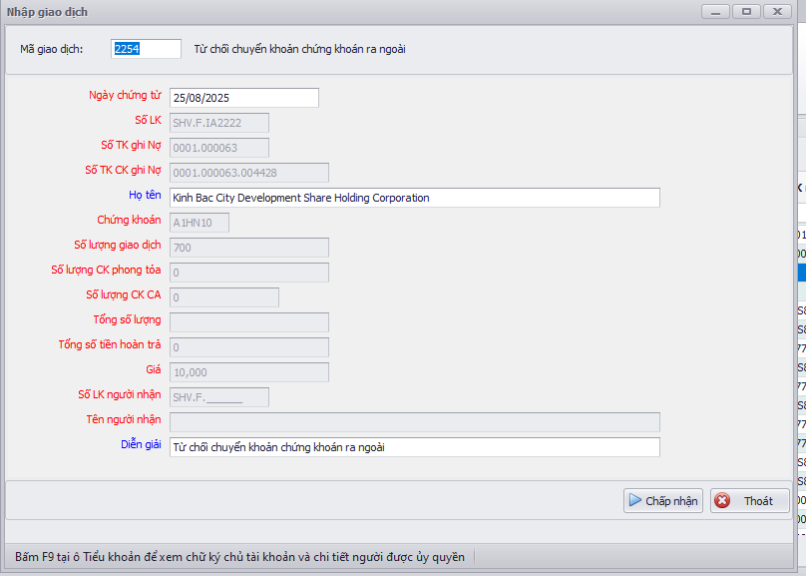

* Trong đó các trường thông tin trên giao dịch như sau:

| **Tên trường** | **Kiểu dữ liệu** | **Điều kiện** | **Ghi chú** |
| --- | --- | --- | --- |
| Số tài khoản lưu ký |  | Số tài khoản giao dịch của KH: custodycd |  |
| Tên khách hàng |  | Hiển thị theo custodycd |  |
| Mã tài sản |  | Mã tài sản + Tên tài khoản |  |
| Số TP giao dịch |  | SESENDOUT.trade |  |
| Số TP phong tỏa |  | SESENDOUT .blocked |  |
| Số TP quyền |  | SESENDOUT.CAQTTY |  |
| Giá |  | SESENDOUT.PRICE |  |
| Số LK nhận TP |  | SESENDOUT.RECUSTODYCD |  |

* Xử lý sau giao dịch
  + Giao dịch có make/check
  + Cập nhật tăng semast.trade tương ứng số chuyển TP tự do
  + Cập nhật giảm semast.withdraw tương ứng số chuyển TP tự do
  + Cập nhật tăng semast.blocked tương ứng số chuyển TP tự do
  + Cập nhật giảm semast. BLOTPWITHDRAW tương ứng số chuyển TP tự do
  + Cập nhật SESENDOUT.status=’R’

### Giao dịch gửi yêu cầu chuyển khoản tài sản lên VSD- 2255

#### Nội dung giao dịch

* Giao dịch thực hiện qua màn hình popup

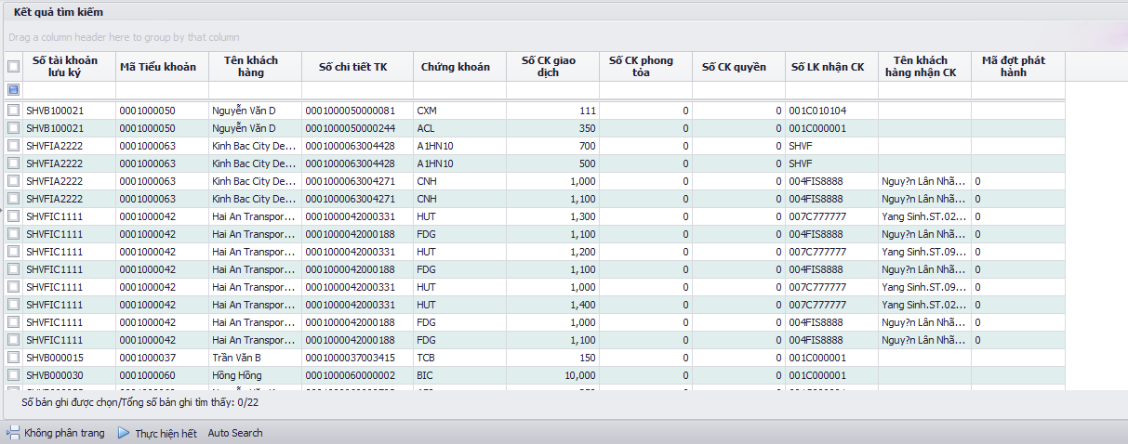

Trong đó các trường thông tin trong phần tìm kiếm như sau:

| **Tên trường** | **Kiểu dữ liệu** | **Điều kiện** | **Ghi chú** |
| --- | --- | --- | --- |
| Số tài khoản lưu ký |  | Số tài khoản giao dịch của KH: custodycd |  |
| Tên khách hàng |  | Hiển thị theo custodycd |  |
| Mã tài sản |  | Mã tài sản + Tên tài khoản |  |
| Số TP giao dịch |  | SESENDOUT.trade |  |
| Số TP phong tỏa |  | SESENDOUT .blocked |  |
| Số TP quyền |  | SESENDOUT.CAQTTY |  |
| Giá |  | SESENDOUT.PRICE |  |
| Số LK nhận TP |  | SESENDOUT.RECUSTODYCD |  |

* Từ màn hình popup nhấn thực hiện sinh giao dịch 2255

Nội dung giao dịch

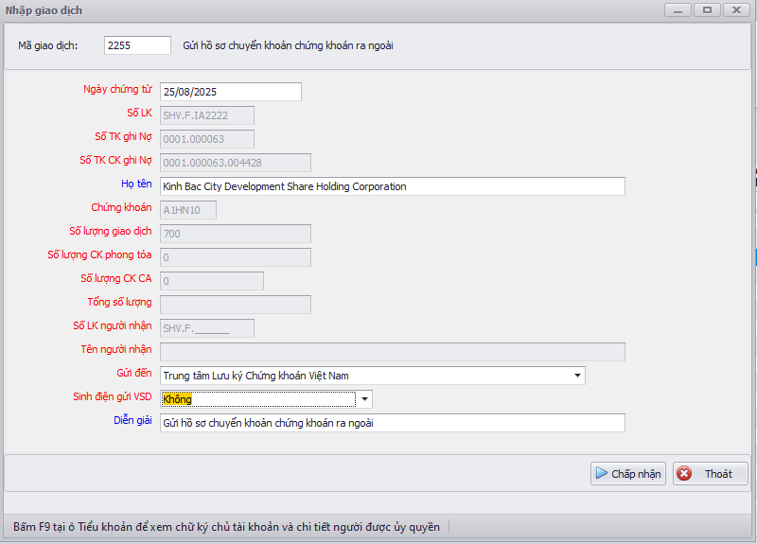

* Trong đó các trường thông tin trên giao dịch như sau:

| **Tên trường** | **Kiểu dữ liệu** | **Điều kiện** | **Ghi chú** |
| --- | --- | --- | --- |
| **Ngày chứng từ** |  |  |  |
| Số tài khoản lưu ký |  | Số tài khoản giao dịch của KH: custodycd |  |
| Tên khách hàng |  | Hiển thị theo custodycd |  |
| Mã tài sản |  | Mã tài sản + Tên tài khoản |  |
| Số TP giao dịch |  | SESENDOUT.trade |  |
| Số TP phong tỏa |  | SESENDOUT .blocked |  |
| Số TP quyền |  | SESENDOUT.CAQTTY |  |
| Giá |  | SESENDOUT.PRICE |  |
| Số LK nhận TP |  | SESENDOUT.RECUSTODYCD |  |
| Gửi đến |  | Cho chọn: theo allcode |  |

* Xử lý sau giao dịch
  + Giao dịch có make/check
  + Cập nhật SESENDOUT.status=’S’

### Giao dịch VSD từ chối chuyển khoản tài sản lên VSD- 2265

#### Nội dung giao dịch

* Giao dịch thực hiện qua màn hình popup

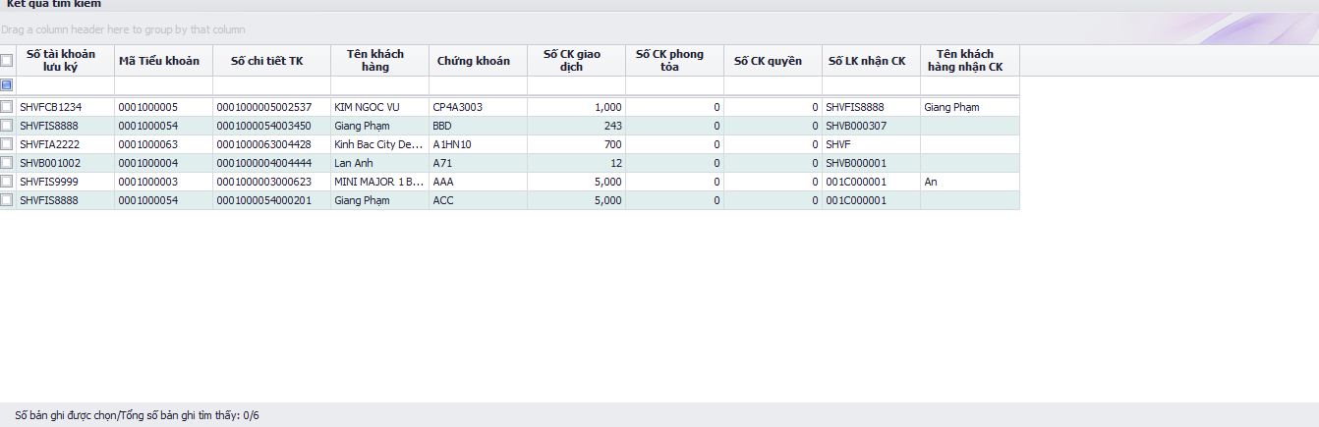

Trong đó các trường thông tin trong phần tìm kiếm như sau:

| **Tên trường** | **Kiểu dữ liệu** | **Điều kiện** | **Ghi chú** |
| --- | --- | --- | --- |
| Số tài khoản lưu ký |  | Số tài khoản giao dịch của KH: custodycd |  |
| Tên khách hàng |  | Hiển thị theo custodycd |  |
| Mã tài sản |  | Mã tài sản + Tên tài khoản |  |
| Số TP giao dịch |  | SESENDOUT.trade |  |
| Số TP phong tỏa |  | SESENDOUT .blocked |  |
| Số TP quyền |  | SESENDOUT.CAQTTY |  |
| Giá |  | SESENDOUT.PRICE |  |
| Số LK nhận TP |  | SESENDOUT.RECUSTODYCD |  |

* Từ màn hình popup nhấn thực hiện sinh giao dịch 2265

Nội dung giao dịch

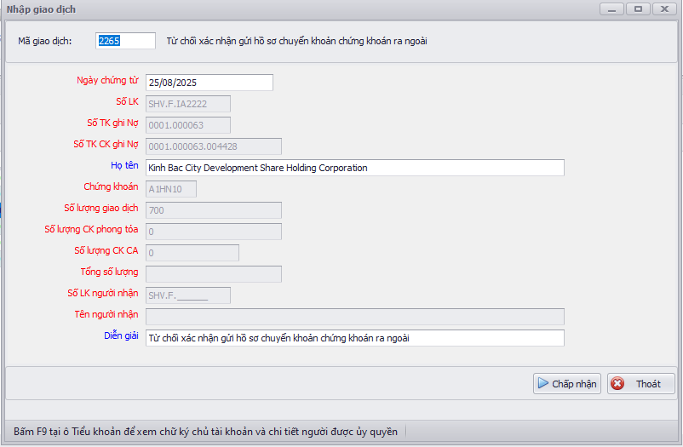

* Trong đó các trường thông tin trên giao dịch như sau:

| **Tên trường** | **Kiểu dữ liệu** | **Điều kiện** | **Ghi chú** |
| --- | --- | --- | --- |
| **Ngày chứng từ** |  |  |  |
| Số tài khoản lưu ký |  | Số tài khoản giao dịch của KH: custodycd |  |
| Tên khách hàng |  | Hiển thị theo custodycd |  |
| Mã tài sản |  | Mã tài sản + Tên tài khoản |  |
| Số TP giao dịch |  | SESENDOUT.trade |  |
| Số TP phong tỏa |  | SESENDOUT .blocked |  |
| Số TP quyền |  | SESENDOUT.CAQTTY |  |
| Giá |  | SESENDOUT.PRICE |  |
| Số LK nhận TP |  | SESENDOUT.RECUSTODYCD |  |

* Xử lý sau giao dịch
  + Giao dịch có make/check
  + Cập nhật SESENDOUT.status=’N’

### Giao dịch Hoàn tất chuyển khoản tài sản lên VSD- 2266

#### Nội dung giao dịch

* Giao dịch thực hiện qua màn hình popup



Trong đó các trường thông tin trong phần tìm kiếm như sau:

| **Tên trường** | **Kiểu dữ liệu** | **Điều kiện** | **Ghi chú** |
| --- | --- | --- | --- |
| Số tài khoản lưu ký |  | Số tài khoản giao dịch của KH: custodycd |  |
| Tên khách hàng |  | Hiển thị theo custodycd |  |
| Mã tài sản |  | Mã tài sản + Tên tài khoản |  |
| Số TP giao dịch |  | SESENDOUT.trade |  |
| Số TP phong tỏa |  | SESENDOUT .blocked |  |
| Số TP quyền |  | SESENDOUT.CAQTTY |  |
| Giá |  | SESENDOUT.PRICE |  |
| Số LK nhận TP |  | SESENDOUT.RECUSTODYCD |  |

* Từ màn hình popup nhấn thực hiện sinh giao dịch 2266

Nội dung giao dịch

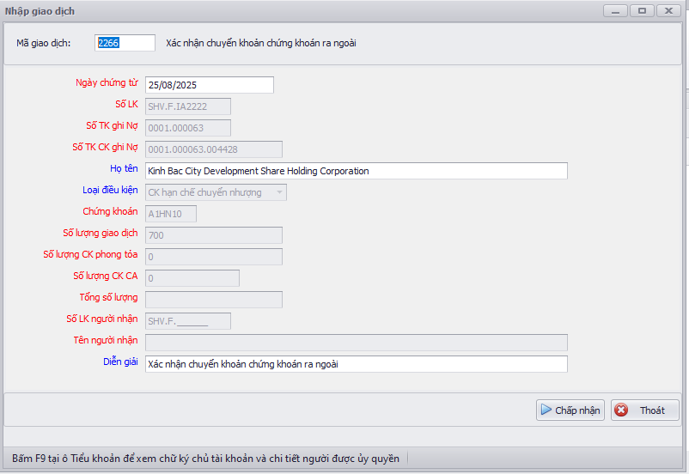

* Trong đó các trường thông tin trên giao dịch như sau:

| **Tên trường** | **Kiểu dữ liệu** | **Điều kiện** | **Ghi chú** |
| --- | --- | --- | --- |
| **Ngày chứng từ** |  |  |  |
| Số tài khoản lưu ký |  | Số tài khoản giao dịch của KH: custodycd |  |
| Tên khách hàng |  | Hiển thị theo custodycd |  |
| Mã tài sản |  | Mã tài sản + Tên tài khoản |  |
| Số TP giao dịch |  | SESENDOUT.trade |  |
| Số TP phong tỏa |  | SESENDOUT .blocked |  |
| Số TP quyền |  | SESENDOUT.CAQTTY |  |
| Giá |  | SESENDOUT.PRICE |  |
| Số LK nhận TP |  | SESENDOUT.RECUSTODYCD |  |

* Xử lý sau giao dịch
  + Giao dịch có make/check
  + Cập nhật SESENDOUT.status=’C’
  + Cập nhật giảm semast.withdraw tương ứng số chuyển TP tự do
  + Cập nhật giảm semast. BLOTPWITHDRAW tương ứng số chuyển TP tự do